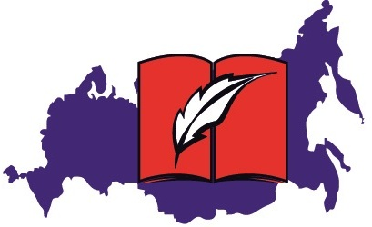 |  |  |  | 

ИНФОРМАЦИОННОЕ ПИСЬМО № 2
о проведении Всероссийского съезда краеведов-филологов

27-30 января 2016 года

Съезд краеведов, посвященный краеведческому движению в России и 80-летию образования Ярославской области, организованный Ярославским региональным отделением Общероссийской общественной организации «Ассоциация учителей литературы и русского языка» и государственным образовательным автономным учреждением Ярославской области «Институт развития образования», проводится при поддержке:
- Правительства Ярославской области;
- Общественной палаты Ярославской области;
- Департамента образования Ярославской области;
- Агентства по туризму Ярославской области;
- Департамента культуры Ярославской области,
- Ярославской региональной общественной организации «Центр социального партнерства»;
- Ярославского регионального отделения Общероссийской общественной организации «Ассоциация учителей истории и обществознания»;
- Ярославского отделения Союза писателей России;
- Ярославского регионального отделения Русского географического общества;

Федерального государственного бюджетного образовательного учреждения высшего профессионального образования «Ярославский государственный педагогический университет им. К.Д. Ушинского»;

Ярославского филиала Московского государственного университета путей сообщения;

Рыбинского государственного историко-архитектурного и художественного музея-заповедника;

Государственного литературно-мемориального музея-заповедника Н.А. Некрасова «Карабиха»;

Библиотеки-филиала № 15 имени М.С. Петровых (г. Ярославль);

Образовательных организаций Ярославской области.

При реализации социально значимого проекта используются средства государственной поддержки, выделенные в качестве гранта в соответствии c распоряжением Президента Российской Федерации от 01.04.2015 от №79-рп и на основании конкурса, проведенного Обществом «Знание» России.
Ведение социально значимого проекта обеспечивает Ярославская региональная общественная организация поддержки гражданских инициатив «Диалог».

Условия участия в работе съезда и программа будут опубликованы в следующих информационных письмах на сайте ГОАУ ЯО ИРО: http://www.iro.yar.ru/

